RIWAYAT HIDUP
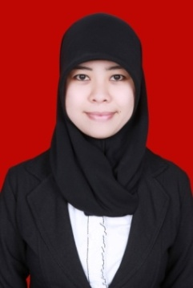
SUKMA SUKARDI lahir di Barru Kab.Barru pada tanggal 20 april 1993. Merupakan anak ke-2 dari 3 bersaudara, putri dari pasangan Sukardi dan Rahmawati. Penulis mulai memasuki jenjang pendidikan Sekolah Dasar di SD Inpres Mallawa Kec.Barru Kab.Barru tamat tahun 2004.
Kemudian melanjutkan Pendidikan di Sekolah Menengah Pertama Negeri 1 Barru Kab.Barru dan tamat pada tahun 2007, Pada tahun yang sama penulis melanjutkan pendidikan di Sekolah Menengah Atas Negeri 1 Barru Kab.Barru dan tamat tahun 2010. Kemudian melanjutkan pendidikan di Universitas Negeri Makassar Fakultas Ilmu Pendidikan Prodi Pendidikan Guru Pendidikan Anak Usia Dini Pada Tahun 2010.

